Laporan Hasil Eksperimen

Stochastic Gradient Descent

Muhammad Rizki Hakim

15/383247/PA/16907

1. **Tujuan**
2. Mengimplementasikan algoritma testing menggunakan phyton atau bahasa pemrograman lainnya untuk mendapat grafik log error terhadap iterasi atau *epoch*.
3. Membandingkan grafik testing dengan grafik epoch di tugas sebelumnya.
4. **Rumus-rumus**

$$h\left(x, θ,b\right)= \left(θ1*x1\right)+\left( θ2*x2\right)+\left(θ3*x3\right)+\left(θ4*x4\right)+bias$$

$$sigmoid= \frac{1}{1+e^{-h}}$$

$$∆θ=2\left(h\left(x,θ,b\right)-y\right)\left(1-h\left(x,θ,b\right)\right)*h\left(x,θ,b\right)*x1$$

$θi= θi$-1 $-(a*∆θ)$

$$error={(prediksi-sigmoid)}^{2}$$

$$∆bias=2\left(h\left(x,θ,b\right)-y\right)\left(1-h\left(x,θ,b\right)\right)*h\left(x,θ,b\right)$$

1. Dasar Teori

Overfitting merpakan sebuah kondisi dalam Machine Learning dimana fungsi yang dihasilkan terlalu mengikuti dataset yang digunakan dalam proses learning sehingga jika fungsi yang dihasilkan dipakai pada data yang baru hasilnya tidak akan baik.

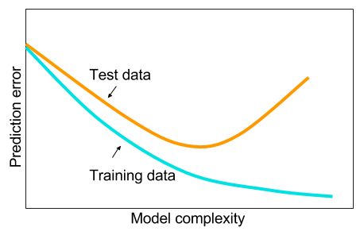

Pada tugas kali ini, kita akan melakukan testing data setelah dilakukan training untuk memverifikasi bahwa sudah benar apa belum machine yang telah kita training.

1. **Sumber Data**

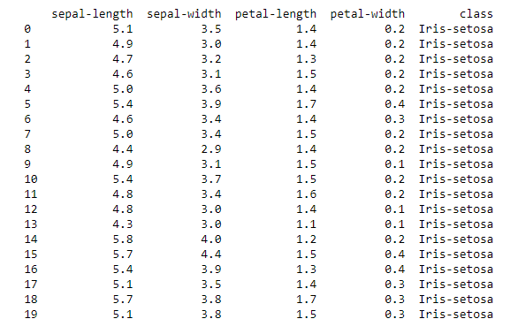

<https://archive.ics.uci.edu/ml/machine-learning-databases/iris/iris.data>

Data yang membedakan tiga ciri-ciri Iris yaitu : Iris-setosa, Iris-versicolor, Iris-virginica dengan cara memperhatikan bunga dari Iris tersebut.

Di tugas kali ini, kita akan menggunakan 80 data untuk melakukan training data, lalu 20 data untuk testing.

1. **Implementasi**

Training Data

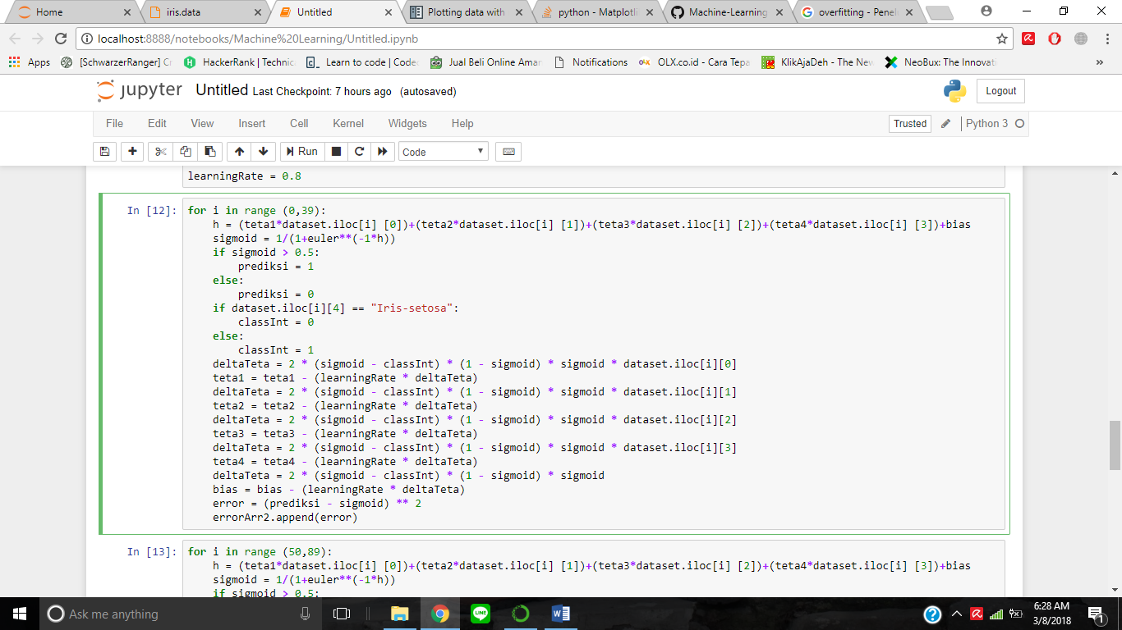

Sama seperti tugas sebelumnya, kita akan melakukan training data dengan cara semua rumus-rumus yang telah ditulis tadi, diimplementasikan menggunakan python, lalu hasil error setiap iterasi dimasukkan ke array.

Testing

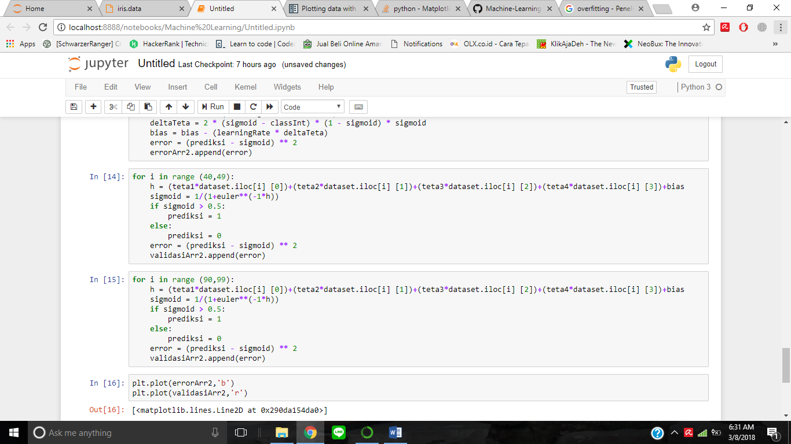

Setelah dilakukan training data, kita lakukan testing. Sekilas memang kode yang dituliskan mirip, tapi perbedaan testing dengan training data adalah, di testing kita tidak perlu lagi meng-update $θ$. Melainkan kita memakai $θ$ terakhir yang telah kita dapatkan.

1. **Hasil**

Grafik training data dan testing untuk α = 0.1 (Grafik biru untuk training data, grafik merah untuk testing)

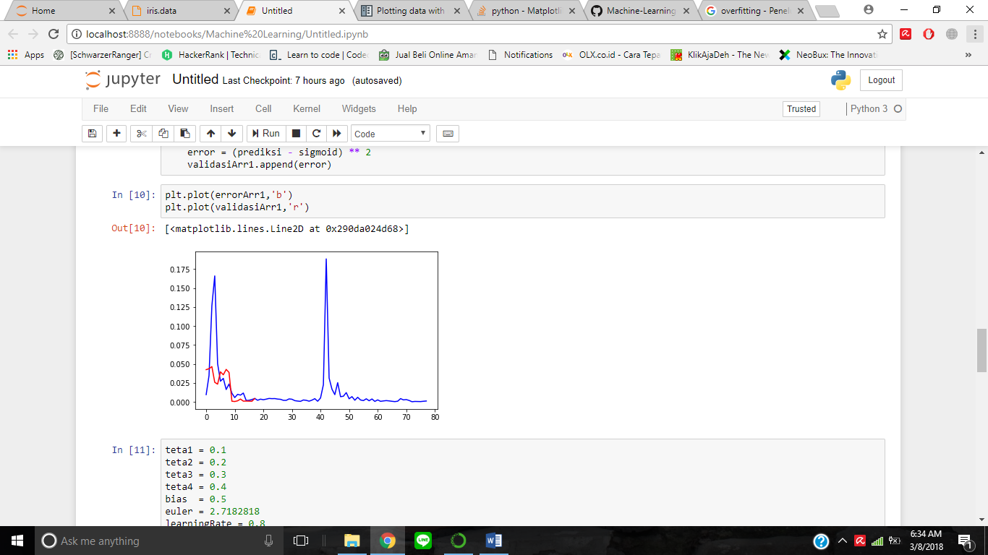

Grafik training data dan testing untuk α = 0.8 (Grafik biru untuk training data, grafik merah untuk testing)

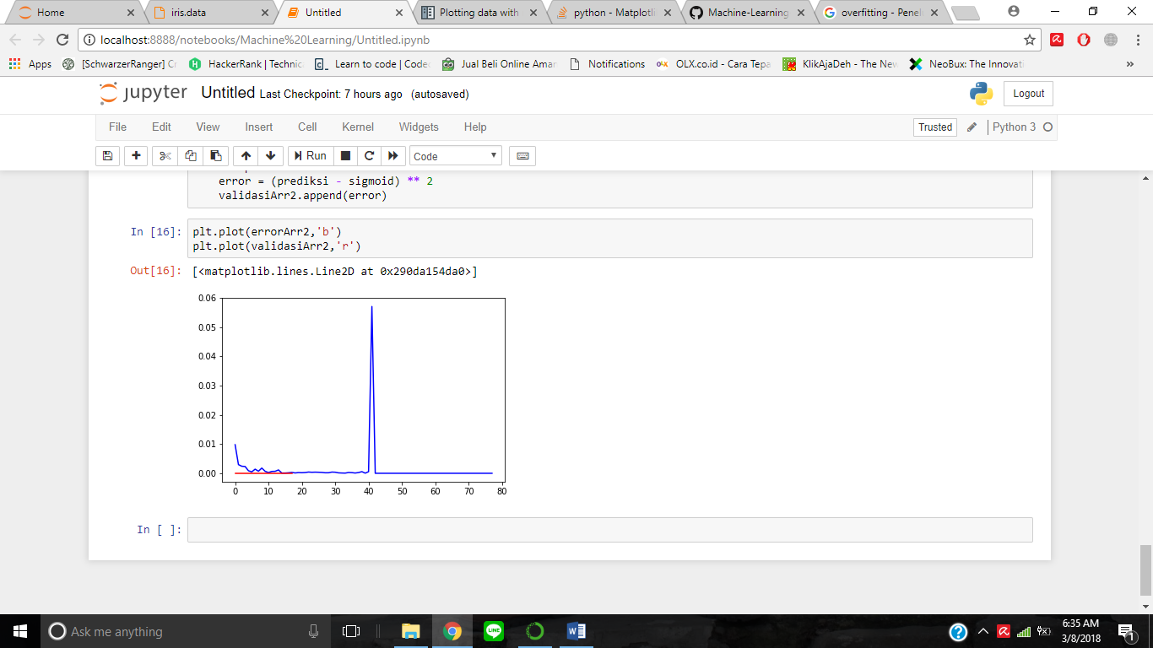

1. **Kesimpulan**

Sama seperti sebelumnya hasil grafik Error untuk testing pada tahap untuk leraning rate 0.8 tingkat error-nya lebih rendah daripada rate 0.1.